2. Configuración de la máquina ServidorUbuntuXX.

2.1. Inicia sesión en ServidorUbuntuXX con un usuario con privilegios de administrador.

2.2. Averigua el nombre que el sistema ha asignado a las interfaces de red ejecutando el comando ifconfig -a. El resultado obtenido deberá mostrar la interfaz lo de bucle local y otra interfaz con el formato ethx (eth0, eth1,... para una red cableada).
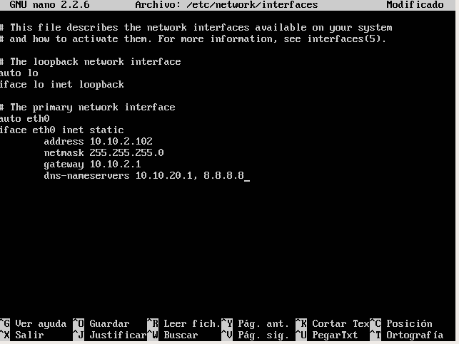
2.4. Reinicia el servicio de red con el comando sudo ifdown eth0 seguido de sudo ifup eth0 o bien directamente sudo /etc/init.d/networking restart para aplicar los cambios.

2.5. Ejecuta el comando ifconfig para mostrar los interfaces de red activos y verificar la configuración.

2.6. Consulta el fichero de configuración /etc/resolv.conf y observa que el fichero se ha modificado automáticamente y utiliza el servidor DNS que has definido previamente.

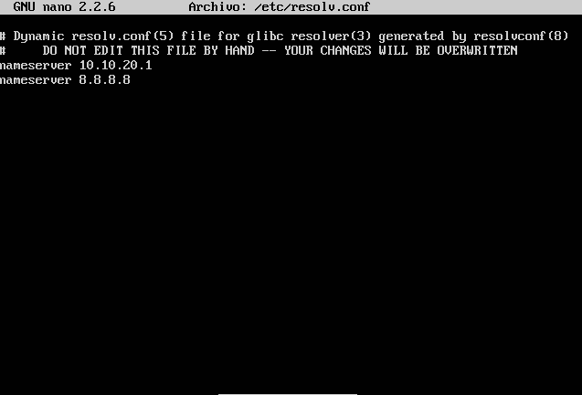
2.7. Edita el fichero de configuración /etc/hostname y escribe en el fichero únicamente el nombre que deseamos que tenga la máquina (ServidorUbuntuXX).

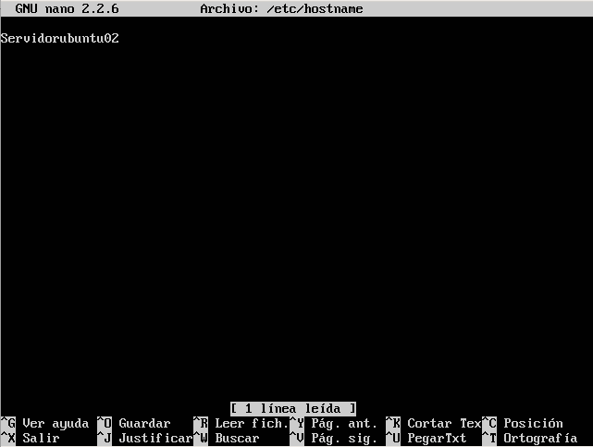
2.8. Edita el fichero /etc/hosts y asocia el nombre ServidorUbuntuXX con la dirección IP de bucle interno (127.0.1.1).

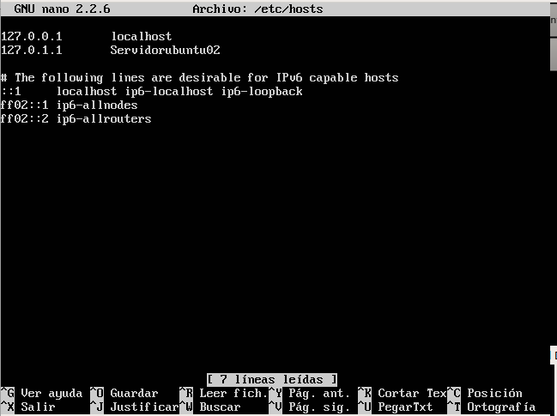

2.9. Reinicia la máquina con el comando sudo reboot.

6. Configuración de la máquina ClientUbuntuXX.

6.1. Inicia sesión en ClientUbuntuXX con un usuario con privilegios de administrador.

6.2. Accede a Conexiones de red, Conexión cableada 1 y comprueba en Dirección MAC del dispositivo el nombre asociado a la dirección MAC de la tarjeta de red que debe seguir el formato ethx (eth0, eth1,... para una red cableada). En esta misma ventana accede a Ajustes de IPv4 y configura el direccionamiento IP.

6.3. Accede a un terminal y verifica que la tarjeta de red está correctamente configurada ejecutando el comando ifconfig desde un terminal. Comprueba además que se ha activado el icono de red en la barra de tareas de ClientUbuntuXX. Si no es así edita el fichero /etc/network/interfaces.
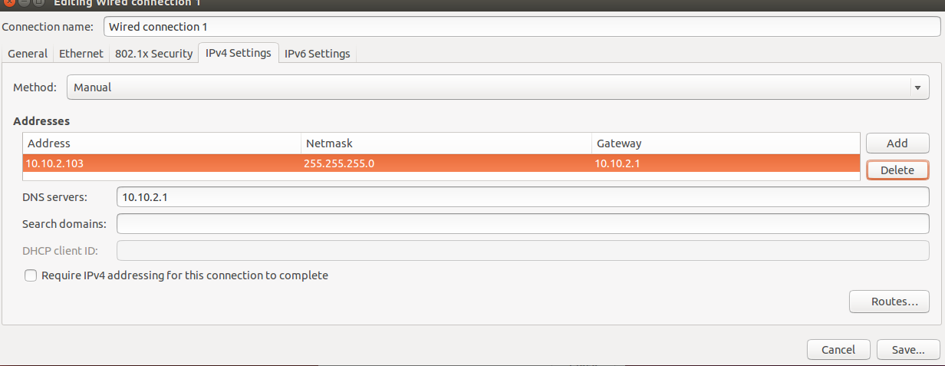

6.4. Reinicia el servicio de red con el comando sudo ifdown eth0 seguido de sudo ifup eth0 o bien directamente sudo /etc/init.d/networking restart para aplicar los cambios.

6.5. Ejecuta el comando ifconfig para mostrar los interfaces de red activos y verificar la configuración.

6.6. Consulta el fichero de configuración /etc/resolv.conf y observa que el fichero se ha modificado automáticamente y utiliza el servidor DNS que has definido previamente

6.7. Edita el fichero de configuración /etc/hostname y escribe en el fichero únicamente el nombre que deseamos que tenga la máquina (ServidorUbuntuXX). 6.8. Edita el fichero /etc/hosts y asocia el nombre ServidorUbuntuXX con la dirección IP de bucle interno (127.0.1.1).

6.9. Reinicia la máquina con el comando sudo reboot.

